CỘNG HOÀ XÃ HỘI CHỦ NGHĨA VIỆT NAM
Độc lập - Tự do - Hạnh phúc
ĐƠN YÊU CẦU CÔNG NHẬN SÁNG KIẾN
Kính gửi:
- Phòng giáo dục và đào tạo Đại Lộc
- Hội đồng sáng kiến cấp cơ sở
- Tôi ghi tên dưới đây
TT | Họ và tên | Ngày tháng năm sinh | Nơi công tác (hoặc nơi thường trú) | Chức danh | Trình độ chuyên môn | Tỷ lệ (%) đóng góp vào việc tạo ra sáng kiến
01 | Đặng Thị Nghĩa | 01/01/1978 | Trường Mẫu giáo Đại Nghĩa | Giáo viên | Đại học | 100%
Là tác giả đề nghị xét công nhận sáng kiến: Một số phương pháp tạo hứng thú cho trẻ 4 -5 tuổi làm quen với toán.
1. Chủ đầu tư tạo ra sáng kiến: Cá nhân
2. Lĩnh vực áp dụng sáng kiến: Giáo dục
3. Ngày sáng kiến được áp dụng lần đầu hoặc áp dụng thử: Ngày 08 tháng 10 năm 2023.
4. Mô tả bản chất của sáng kiến
Như chúng ta đã biết, toán học đóng vai trò vô cùng quan trọng trong cuộc sống hàng ngày của con người, có vai trò đặc biệt không thể thiếu được. Ngay từ khi còn nhỏ, chúng ta đã được làm quen với toán học, việc hướng dẫn trẻ làm quen với toán ngay từ tuổi mầm non, là một cơ hội giúp trẻ sớm hình thành những khả năng quan sát, tư duy, so sánh, tìm tòi ở trẻ, giúp trẻ nhận thức thế giới xung quanh, về các mối quan hệ số lượng, kích thước, hình dạng, vị trí trong không gian giữa các vật so với nhau, đồng thời làm tăng cường thêm vốn hiểu biết và phát triển ngôn ngữ tư duy cho trẻ.
Quá trình hình thành các biểu tượng về toán học ban đầu cho trẻ còn giữ một vai trò rất quan trọng, góp phần hình thành và phát triển nhân cách của trẻ ngay tư tuổi ấu nhi, bởi ''trẻ em là một thực thể giáo dục hồn nhiên''. Do vậy, việc dạy toán học cho trẻ phải được tiến hành ngay từ khi trẻ còn ở tuổi mầm non, bởi ở giai đoạn này trẻ bắt đầu nhận thức được các sự vật hiện tượng thế giới xung quanh, do đó việc giáo dục trẻ phải được thực hiện từ dễ đến khó, từ đơn giản đến phức tạp, việc vận dụng phải phù hợp với đặc điểm tâm sinh lý của trẻ và phải đảm bảo được nội dung, nhiệm vụ chương trình đã đề ra.
Muốn đạt được mục tiêu đó ta cần nghiên cứu về đặc điểm tâm sinh lý nói chung và giúp trẻ hình thành các biểu tượng ban đầu về toán, thông qua việc hình thành các biểu tượng về toán là bồi dưỡng cho trẻ khả năng quan sát, tìm tòi, so sánh, tổng hợp, phát triển ngôn ngữ, rèn luyện phương pháp tư duy và một số thói quen cẩn thận, chính xác...
Thế nhưng trong quá trình dạy trẻ làm quen với toán để giúp trẻ nhận biết sâu sắc, có được những kiến thức mà mình mong muốn thì vấn đề không thể thiếu được ở đây là: Phải truyền thụ những kiến thức của giáo viên đến với trẻ. Giáo viên cấn phải tìm tòi, khám phá, nghiên cứu để tải những kiến thức nội dung cần mang đến cho trẻ, sao cho trẻ cảm thấy đơn giản, gần gũi mà lại dễ hiểu. Như vậy giờ học mới có hiệu quả. Nhưng để đạt được hiệu quả thì giáo viên phải tìm ra phương pháp mới sáng tạo giúp trẻ tiếp thu một cách dễ dàng hơn, qua đó trẻ được hoạt động một cách hứng thú.
Chính từ những lý do trên mà tôi đã tìm ra “Một số phương pháp tạo hứng thú cho trẻ 4 -5 tuổi làm quen với toán ” nhằm giúp trẻ hoạt động với toán một cách hứng thú, tích cực và đạt được hiệu quả cao.
4.1. Phân tích thực trạng giải pháp đã biết
Phương pháp tạo hứng thú cho trẻ 4 -5 tuổi làm quen với toán, hiện nay có nhiều giáo viên ở các trường mầm non thực hiện. Mỗi cô giáo có một phương pháp, biện pháp riêng biệt song cùng mục đích chung là giúp trẻ hứng thú trong học tập nhằm giúp trẻ hình thành phẩm chất, năng lực hoạt động của mình như: tìm tòi, quan sát, so sánh, giúp trẻ có những biểu tượng ban đầu về toán như số lượng, kích thước, hình dạng, định hướng không gian để sau này trẻ vững vàng tự tin hơn khi tiếp nhận những kiến thức của môn toán cho những giai đoạn tiếp theo.
Tuy nhiên đối với lớp Nhỡ 1 Trường Mẫu giáo Đại Nghĩa trong quá trình tổ chức hoạt động LQVT tôi gặp những thuận lợi và khó khăn sau:
a) Ưu điểm:
Được sự quan tâm của lãnh đạo nhà trường, lớp học có đủ các điều kiện về cơ sở vật chất như máy tính, ti vi 40 in, phần mềm dạy toán Kidsmart: ngôi nhà toán học.....
Bản thân thường xuyên tìm hiểu qua tư liệu và luôn nhận được sự quan tâm, giúp đỡ từ bạn bè đồng nghiệp nên cũng đã học được một số kinh nghiệm trong phương pháp giảng dạy.
Trẻ ở cùng một độ tuổi nên mức độ nhận thức tương đối đồng đều, chính vì vậy việc dạy trẻ ở lớp cũng gặp nhiều thuận lợi.
b) Nhược điểm:
Trẻ còn nhỏ nên nhận thức còn hạn chế, khả năng diễn đạt bằng lời nói của trẻ cũng chưa rõ ràng.
Đa số trẻ chưa hứng thú khi tham gia hoạt động làm quen với toán nên giờ học trầm lắng không đem lại kết quả cao.
Đồ dùng phục vụ tiết dạy chưa phong phú.
4.2. Các nội dung đã cải tiến, sáng tạo để khắc phục những nhược điểm của giải pháp đã biết
- Tạo môi trường trong và ngoài lớp học phù hợp với điều kiện, tình hình của trường, lớp theo quan điểm “Lấy trẻ làm trung tâm” từ các nguyên vật liệu phế thải. Tạo nhiều góc mở phong phú, mới lạ, hấp dẫn nhằm phát huy tính tích cực của trẻ 4- 5 tuổi ở trường lớp mẫu giáo;
- Tổ chức nhiều hoạt động để trẻ thể hiện sự mạnh dạn, tự tin, tích cực tham gia trải nghiệm trong các ngày hội, ngày lễ, hội thi;
- Trò chuyện, động viên, khích lệ trẻ mạnh dạn, tự tin. Hướng trẻ vào nề nếp, thói quen tốt để trẻ phát huy tính tích cực tham gia vào các hoạt động;
- Tạo cơ hội cho trẻ thể hiện khả năng và phát huy điểm mạnh của bản thân, động viên, khích lệ , nêu gương trẻ kịp thời;
- Thay đổi hình thức tổ chức các hoạt động giáo dục một cách nhẹ nhàng, linh hoạt, sáng tạo giúp trẻ hứng thú tham gia trải nghiệm, khám phá, tìm tòi trong giờ học;
4.3. Nêu các điều kiện, phương tiện cần thiết để thực hiện và áp dụng giải pháp
- Lớp học trang trí hình ảnh đẹp, bố trí các góc theo hướng mở sáng tạo từ các nguyên vật liệu phế thải; thay đổi làm mới góc chủ đề và các góc chơi khác;
- Đồ dùng đồ chơi ở các góc mới lạ hấp dẫn thu hút trẻ tham gia tích cực vào hoạt động.
- Tài liệu: Giáo viên tìm tòi, học hỏi trên mạng, qua chương trình bồi dưỡng thường xuyên.
- Tạo môi trường bên trong và bên ngoài lớp học cho trẻ hoạt động và đáp ứng nhu cầu phát triển giáo dục nhằm phát huy tính tích cực của trẻ 4 -5 tuổi ở trường lớp mẫu giáo;
- Khả năng phát huy tính tích cực của trẻ có chiều hướng phát triển tốt hơn;
4.4 Nêu các bước thực hiện giải pháp, cách thức thực hiện giải pháp
- Các bước thực hiện giải pháp
+ Khảo sát tình hình ở lớp.
+ Tạo môi trường cho trẻ học tập.
+ Đổi mới hình thức tổ chức tiết học LQVT.
+ Lồng ghép ứng dụng công nghệ thông tin vào môn LQVT
- Cách thức thực hiện giải pháp
4.4.1. Biện pháp 1: Khảo sát tình hình lớp
Bước đầu tôi tìm hiểu nguyên nhân vì sao trong lớp tôi có nhiều trẻ học yếu môn làm quen với toán. Tận dụng giờ đón trẻ tôi trò chuyện với phụ huynh xem khi về nhà các con thích chơi gì? Trẻ thường chơi như thế nào? Trong giờ học tôi quan tâm xem trẻ học yếu chỗ nào.
Sau khi tìm hiểu kỹ vấn đề tôi nhận thấy một số nguyên nhân cơ bản sau:
+ Trẻ chưa biết cách quan sát
+ Trẻ chưa biết cách định hướng khi quan sát
+ Tư duy phát triển chưa đồng đều
+ Một số trẻ quá hiếu động bên cạnh đó lại còn nhiều trẻ nhút nhát
+ Có tới 83% số phụ huynh chưa quan tâm đến bộ môn này.
Đặc biệt việc dạy trẻ làm quen với toán cần phải chính xác, rõ ràng cho nên giáo viên càng nắm vững trình độ làm quen với toán của trẻ sẽ giúp cho việc dạy trẻ học toán đạt kết quả cao.
Trong giờ học, tôi cho trẻ ngồi xen kẽ giữa trẻ học khá với trẻ học yếu để những trẻ học khá có thể giúp những bạn học yếu nắm bắt kiến thức tốt hơn và chính xác hơn.
4.4.2. Biện pháp 2: Tạo môi trường cho trẻ học tập
Môi trường cho trẻ hoạt động là nơi các nguồn thông tin phong phú, khuyến khích trẻ độc lập và là hoạt động tích cực của trẻ, giúp trẻ tìm tòi, khám phá và thể hiện nhiều điều mới lạ hấp dẫn trong cuộc sống, trẻ được lựa chọn cá nhân theo nhóm, tạo cơ hội cho trẻ bộc lộ khả năng của mình. Tạo môi trường phù hợp, đa dạng, phong phú sẽ gây hứng thú cho trẻ học tập, giúp việc tổ chức hoạt động LQVT đạt hiệu quả cao.
Tuỳ vào nội dung của từng chủ điểm, từng bài dạy để bố trí trực quan xung quanh lớp, giá đồ chơi, tranh treo tường cho hợp lý để trẻ luyện tập cũng như liên hệ thực tế.
4.4.3. Biện pháp 3: Đổi mới hình thức tổ chức tiết học LQVT.
Đổi mới hình thức tổ chức tiết học là giáo viên không cứng nhắc dạy trẻ ngồi học một chỗ, cô đặt câu hỏi trẻ trả lời mà cô luôn thay đổi cách thức tổ chức hoạt động, luôn tạo hứng thú cho trẻ, tổ chức các hình thức thi đua giúp trẻ hưng phấn hoạt động, dần dần đứa trẻ trở nên mạnh dạn trong học tập, trẻ không thụ động ngồi yên một chổ. Bởi nhận thức của trẻ về biểu tượng toán mang nặng cảm tính nên tôi đã sử dụng hình thức gây hứng thú cho trẻ ngay từ lúc mở đầu hoạt động cho đến khi kết thúc hoạt động luôn tạo cho trẻ một tâm trạng vui vẻ, phấn khởi, khơi gợi tính tò mò ham hiểu biết của trẻ.
a) Gây hứng thú cho trẻ qua hình thức trò chơi hoặc lời thơ.
Bản thân giáo viên muốn tiết dạy toán hứng thú sáng tạo thì giáo viên phải sáng tác một câu chuyện, bài thơ hay một trò chơi để dẫn dắt trẻ tham gia vào hoạt động làm quen với biểu tượng toán, giúp trẻ sờ, lăn, khám phá và nhận xét đặc điểm, hình dạng, số lượng trẻ đang học.
Nhưng đối với bài làm quen với biểu tượng về số lượng tôi giới thiệu với trẻ gằng đồ dùng trực quan qua lời bài thơ.
b) Tạo hứng thú cho trẻ qua đồ dùng trực quan
Trẻ lứa tuổi mầm non tư duy trực quan hình tượng là chủ yếu. Vì vậy trong quá trình dạy trẻ tôi thường kết hợp giữa vật thật, tranh ảnh, mô hình luôn được thay đổi phù hợp với chủ điểm để tạo sự thích thú của trẻ.
Đồ dùng trực quan với từng tiết học của cô chuẩn bị phải đủ, đẹp, hấp dẫn, phù hợp, đúng chủ điểm. Thao tác trực quan của cô phải rõ ràng, dứt khoát để trẻ làm theo cô.
Cô hướng dẫn trẻ sử dụng đồ dùng trực quan trong quá trình học tập phải đúng lúc.
Đồ dùng trực quan tôi chuẩn bị cho trẻ theo mức độ phức tạp dần. Khi trẻ sử dụng thành thạo hơn tôi động viên khuyến khích trẻ. Nếu trẻ còn lúng túng chưa thành thạo trẻ sẽ được hướng dẫn tỉ mỉ và sẽ được sửa sai kịp thời để trẻ nhớ lâu. Đôi lúc tôi không đưa ra hình ảnh trực quan mà dùng câu đố để cháu đoán.
Việc lựa chọn nội dung bài dạy phong phú và sử dụng đồ dùng trực quan hợp lý, hấp dẫn trẻ tôi đã tạo ra các tình huống liên tục trong suốt quá trình trẻ tham gia các hoạt động “ Làm quen với biểu tượng toán” giúp trẻ tiếp thu kiến thức một cách chính xác, sâu sắc hơn.
c) Sưu tầm một trò chơi mới trong tiết học
Đặc điểm nổi bật của trẻ mẫu giáo làm quen vói biểu tượng toán là trẻ được “Học mà chơi - chơi mà học”. thông qua các hình thức chơi, trẻ sẽ nhận nhiệm vụ học một cách tự nhiên, không gò ép, trẻ hào hứng chơi khi trong trò chơi xuất hiện những ý tưởng hay, hấp dẫn.
Tôi thường sử dụng trong phần ôn luyện cho số lượng thường trong phạm vi 5, phép đếm.
Trò chơi trong các giờ làm quen với biểu tượng toán, tiết học trở nên sôi nổi, trẻ được tham gia hoạt một cách tích cực, tinh thần thoải mái nên cỏ thể không bị mệt mỏi. Điều này đã tạo cho trẻ hứng thú hăng say trong quá trình tham gia hoạt động học tập.
4.4.4. Biện pháp 4: Lồng ghép ứng dụng công nghệ thông tin vào môn LQVT
Để cho tiết học sinh động, trẻ chú ý tập trung hơn, tiết học được nhẹ nhàng thỏa mái. Giáo viên nghiên cứu đổi mới hình thức tổ chức để đưa vào tiết học gây sự chú ý và trẻ tích cực khám phá, trãi nghiệm như: Sưu tầm tranh ảnh, hình ảnh thực tế, quay phim cài đặt những hình ảnh thật, kết hợp hiệu ứng âm thanh, tiếng động để giờ học sinh động thu hút trẻ tham gia.
Cô hướng dẫn để trẻ lên khám phá trên máy và thể hiện những trò chơi trên máy làm cho trẻ say mê trong giờ học, cứ thế trẻ thay phiên nhau đưa tay để cô gọi được ngồi vào chơi ở máy. Hình thức này giáo viên duy trì và luôn tìm tòi sưu tầm, truy cập những trò chơi mới liên quan đến từng bài dạy cài đạt vào máy làm giữ liệu cho mình, xây dựng ngân hàng dữ liệu phục vụ hoạt động LQVT của các chủ đề trong năm.
Làm được công tác này thường 3 tháng kể từ đầu năm học đến nay chất lượng môn toán của lớp được nâng cao, qua kiểm tra chất lượng học kỳ đạt 89% nhiều cháu từ không thích học môn toán cũng nhanh nhẹn tích cực học tập.
4.5. Chứng minh khả năng áp dụng của sáng kiến
- Áp dụng sáng kiến tại lớp nhỡ 1 nhỡ 2 nhỡ 6 – Trường Mẫu giáo Đại Nghĩa - Huyện Đại Lộc - Tỉnh Quảng Nam
- Có thể áp dụng và nhân rộng ra các đơn vị bạn.
5. Những thông tin cần được bảo mật: Không
6. Đánh giá lợi ích thu được hoặc dự kiến có thể thu được do áp dụng sáng kiến theo ý kiến của tác giả
Qua 3 tháng thực hiện đề tài sáng kiến trên, từ những cố gắng nghiên cứu sưu tầm tài liệu, kinh nghiệm của bản thân trong quá trình dạy trẻ ở lớp, sự hợp tác của tập thể sư phạm, sự ủng hộ tích cực của nhà trường cũng như cha mẹ trẻ đã giúp tôi đạt được một số kết quả sau
- Đối với bản thân
- Tạo môi trường trong và ngoài lớp học cho trẻ hoạt động với các góc mở phong phú, đa dạng, sáng tạo từ nguyên vật liệu phế thải.
- Tích lũy nhiều kinh nghiệm trong việc giáo dục trẻ làm quen với toán, cho trẻ tham gia tích cực trong hoạt động;
- Tôi rút ra nhiều kinh nghiệm qua nhiều hình thức tổ chức phong phú, nhẹ nhàng, linh hoạt, sáng tạo và các hoạt động khác nhằm giúp trẻ phát huy tính tích cực trong các hoạt động;
- Các hoạt động tôi tổ chức đều được nhà trường đánh giá cao.
b) Đối với trẻ
Nội dung khảo sát | Đầu năm |  | Học kỳ I
Nội dung khảo sát | SL | Tỷ lệ | SL | Tỷ lệ
Trẻ hứng thú, tích cực tham gia học tập. | 14 | 67% | 18 | 86%
Kỹ năng xếp tương ứng, nhận biết, phân biệt hình dạng, kích thước. | 13 | 62% | 17 | 81%
Kết quả trên cho ta thấy tỷ lệ trẻ hứng thú tham gia học môn LQVT kỳ I so với đầu năm tăng 24%, tỷ lệ trẻ có kỹ năng, phương pháp học môn LQVT tăng 24%. Xác định yêu cầu kỹ năng học tốt môn LQVT tăng 42%.
Từ kết quả trên cho ta thấy phương pháp giúp trẻ học tốt môn LQVT phụ thuộc vào nhiều yếu tố; bên cạnh trường lớp khang trang, đủ các thiết bị dạy học đòi hỏi giáo viên phải có những phương pháp dạy hữu hiệu nhất để học sinh nắm chắc kiến thức, kỹ năng, phương pháp và hứng thú trong giờ học.
c) Đối với cha mẹ trẻ
- Cha mẹ trẻ biết quan tâm chia sẻ với công việc của cô giáo và chủ động ủng hộ cho lớp cả về vật chât và tinh thần, tạo điều kiện thuận lợi cho việc chăm sóc giáo dục trẻ, phát huy tính tích cực hoạt động của trẻ trong lớp.
7. Đánh giá lợi ích thu được hoặc dự kiến có thể thu được do áp dụng sáng kiến của tổ chức, cá nhân đã tham gia áp dụng sáng kiến lần đầu, kể cả áp dụng thử
Từ những kết quả đã đạt được ở lớp, những biện pháp trên được tiếp tục áp dụng cho các lớp học khác và đạt được kết quả như sau:
a) Đối với bản thân
- Tạo môi trường trong và ngoài lớp học phong phú, sáng tạo hấp dẫn trẻ tham gia hoạt động tích cực
- Bản thân linh hoạt hơn, sáng tạo, biết xử lý tình huống để thu hút trẻ hứng thú tham gia tích cực vào các hoạt động.
b) Đối với trẻ
- Trẻ tham gia mạnh dạn, phát huy tích cực trong các hoạt động, tập trung chú ý trong giờ học
- Trẻ phát triển tư duy một cách nhanh nhẹn, sáng tạo trong qua trình học tập.
c) Đồ dùng trực quan:
- Đồ dùng đồ chơi ở các góc phong phú, sáng tạo được làm từ các nguyên vật liệu.
d) Đối với cha mẹ trẻ
- Phối hợp tốt với cô giáo trong việc chăm sóc giáo dục trẻ, phát huy tính tích cực hoạt động của trẻ.
8. Danh sách những người đã tham gia áp dụng thử hoặc áp dụng sáng kiến lần đầu (nếu có)
TT | Họ và tên | Ngày tháng năm sinh | Nơi công tác (hoặc nơi thường trú) | Chức danh | Trình độ chuyên môn | Nội dung công việc hỗ trợ
1 | Đỗ Huỳnh Thanh Tú | 1992 | Trường Mẫu Giáo Đại Nghĩa | Giáo viên | Cao Đẳng | Giúp tạo hứng thú cho trẻ 4 -5 tuổi làm quen với toán
2 | Lê thị Thu Hiền | 1991 | Trường Mẫu Giáo Đại Nghĩa | Giáo viên | Đại học | Giúp tạo hứng thú cho trẻ 4 -5 tuổi làm quen với toán
3 | Đoàn Thị Thanh Kiều | 1985 | Trường Mẫu Giáo Đại Nghĩa | Giáo viên | Đại học Cao Đẳng | Giúp tạo hứng thú cho trẻ 4 -5 tuổi làm quen với toán
Tôi xin cam đoan mọi thông tin nêu trong đơn là trung thực, đúng sự thật và hoàn toàn chịu trách nhiệm trước pháp luật.
Xác nhận và đề nghị của  Cơ quan, đơn vị tác giả công tác | Đại Nghĩa, ngày 05 tháng 12 năm 2023.  Người nộp đơn  Đặng Thị Nghĩa

PHẦN PHỤ LỤC
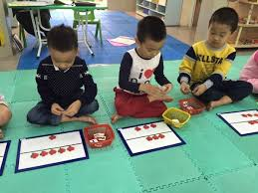
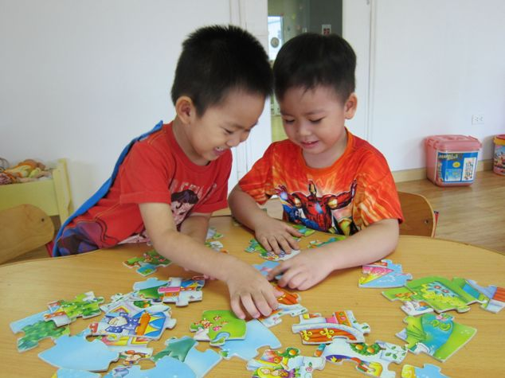

( hình ảnh 1) ( hình ảnh 2)

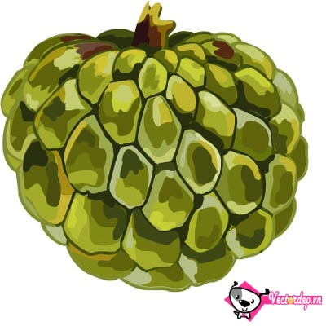
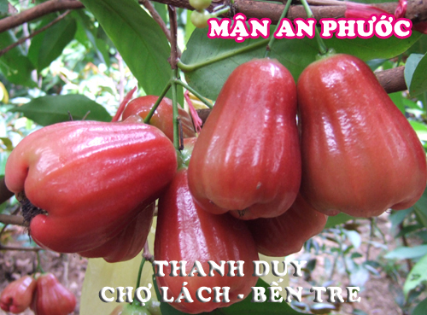

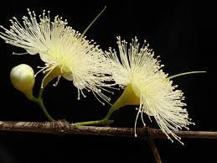
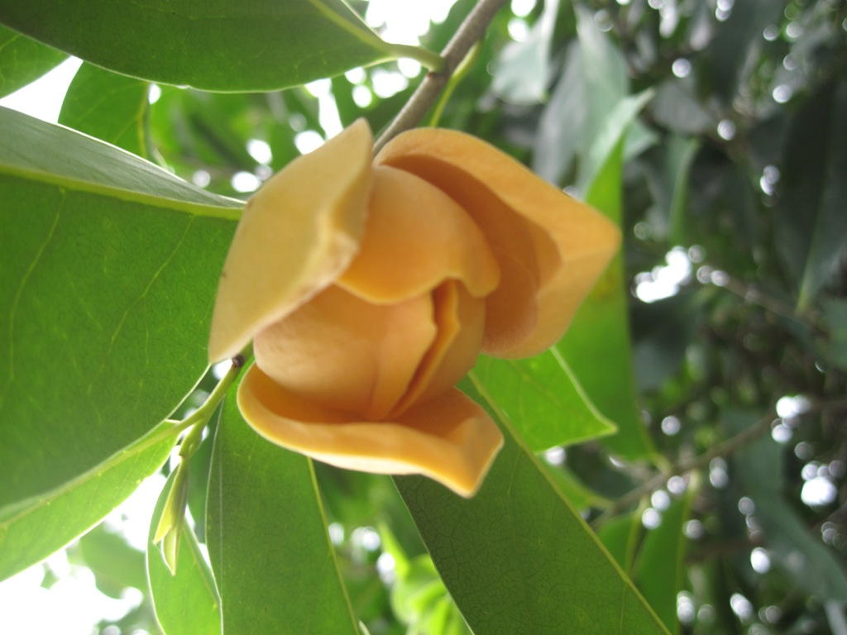
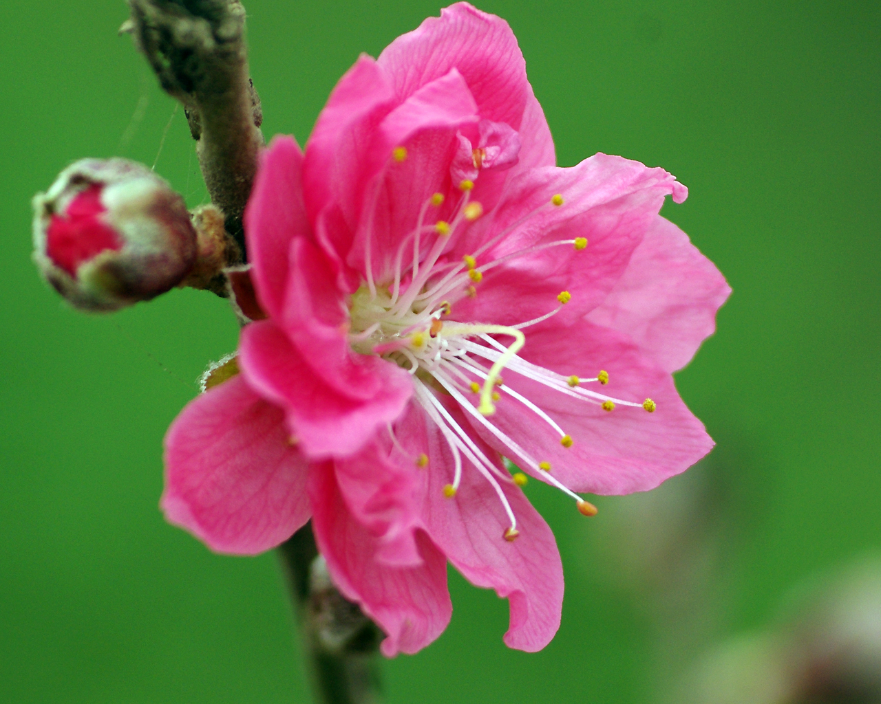
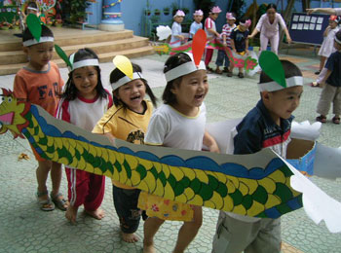

( hình ảnh 3) ( hình ảnh 4)
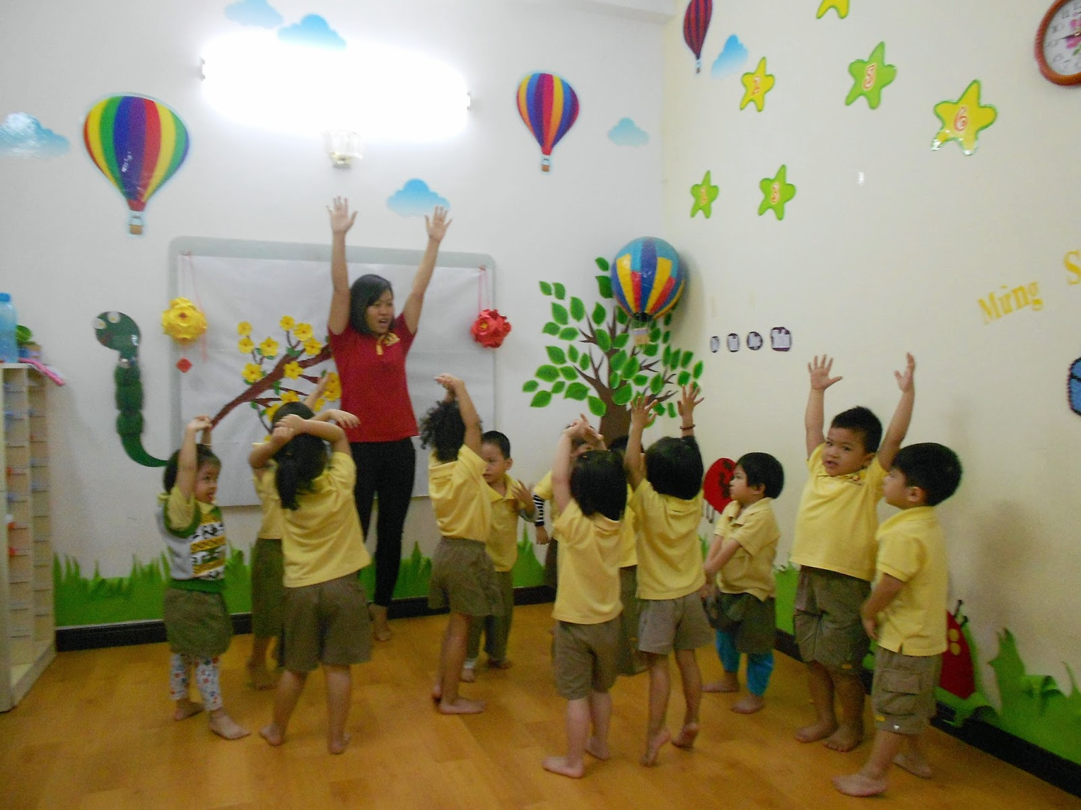

( Hình 5) ( Hình 6)

CỘNG HÒA XÃ HỘI CHỦ NGHĨA VIỆT NAM

Độc lập - Tự do - Hạnh phúc

PHIẾU NHẬN XÉT, ĐÁNH GIÁ SÁNG KIẾN
(Ban hành theo QĐ số 32 /2015/QĐ-UBND ngày 11 /11/2015 của UBND tỉnh)

Tên sáng kiến: ........................................................................................................
Tác giả sáng kiến:...................................................................................................
Đơn vị công tác (của tác giả sáng kiến) : ...............................................................
Họp vào ngày: ........................................................................................................
Họ và tên chuyên gia nhận xét: ..............................................................................
Học vị: .................... Chuyên ngành: ......................................................................
Đơn vị công tác: .....................................................................................................
Địa chỉ: ..................................................................................................................
Số điện thoại cơ quan: ............................................................................................
Di động: ..................................................................................................................
Chức trách trong Tổ thẩm định sáng kiến: .............................................................
NỘI DUNG NHẬN XÉT, ĐÁNH GIÁ

STT | Tiêu chuẩn |  | Điểm tối đa | Đánh giá của thành viên tổ thẩm định
1 | Sáng kiến có tính mới và sáng tạo (điểm tối đa: 30 điểm) (chỉ chọn 01 (một) trong 04 (bốn) nội dung bên dưới và cho điểm tương ứng)
1.1 | Không trùng về nội dung, giải pháp thực hiện sáng kiến đã được công nhận trước đây, hoàn toàn mới; |  | 30
1.2 | Sáng kiến, giải pháp có cải tiến so với trước đây với mức độ khá; |  | 20
1.3 | Sáng kiến, giải pháp có cải tiến so với trước đây với mức độ trung bình; |  | 10
1.4 | Không có yếu tố mới hoặc sao chép từ các giải pháp đã có trước đây. |  | 0
Nhận xét:
.................................................................................................................................................................................................................................................................................................................................................................................................................
2 | Sáng kiến có tính khả thi (điểm tối đa: 30 điểm)
2.1 | Thực hiện được và phù hợp với chức năng, nhiệm vụ của tác giả sáng kiến; |  | 10
2.2 | Triển khai và áp dụng đạt hiệu quả (chỉ chọn 01 (một) trong 04 (bốn) nội dung bên dưới)
a) | Có khả năng áp dụng trong toàn tỉnh |  | 20
b) | Có khả năng áp dụng trong nhiều ngành, lĩnh vực công tác và triển khai nhiều địa phương, đơn vị trong tỉnh. |  | 15
c) | Có khả năng áp dụng trong một số ngành có cùng điều kiện. |  | 10
d) | Có khả năng áp dụng trong ngành, lĩnh vực công tác. |  | 5
Nhận xét:
..............................................................................................................................................................................................................................................................................................................................................................................................................................................................................................................................................................................................................................................................................................

3 | Sáng kiến có tính hiệu quả (điểm tối đa: 40 điểm)
3.1 | Sáng kiến phải mang lại lợi ích thiết thực cho cơ quan, đơn vị nhiều hơn so với khi chưa phát minh sáng kiến; |  | 10
3.2 | Hiệu quả mang lại khi triển khai và áp dụng (chỉ chọn 01 (một) trong 04 (bốn) nội dung bên dưới)
a) | Có hiệu quả trong phạm vi toàn tỉnh |  | 30
b) | Có hiệu quả trong phạm vi nhiều ngành, nhiều địa phương, đơn vị |  | 20
c) | Có hiệu quả trong phạm vi một số ngành có cùng điều kiện |  | 15
d) | Có hiệu quả trong phạm vi ngành, lĩnh vực công tác. |  | 10
Nhận xét:
....................................................................................................................................................................................................................................................................................................................................................................................................................................................................................................................................................................................................................................................................................................................................................................................................................................

Tổng cộng
THÀNH VIÊN TỔ THẨM ĐỊNH TM. HỘI ĐỒNG SÁNG KIẾN
( Họ, tên và chữ ký) CHỦ TỊCH

